2012中國保安高峰論壇”在南寧舉行

12月11日，“2012中國保安高峰論壇”在廣西南寧舉行。來自全國各地的30家全國十佳(優)保安服務企業及所在地公安機關、保安協會近百名代表參加論壇，共議行業發展大計。
中國保安協會會長羅鋒，公安部治安管理局副局長、中國保安協會常務副會長楊奇，中國保安協會副會長徐滬，廣西壯族自治區公安廳副廳長陳一平，南寧市公安局常務副局長王義，中國保安協會副會長兼秘書長黃學鋒，公安部治安管理局副巡視員張少軍等領導出席論壇。
論壇圍繞“改革·規範·創新·發展”的主題，認真學習黨的十八大精神，開展廣泛、深入的討論，展示一年來科研發展的新成果，交流各地發展的新成就。
論壇上，羅鋒會長發表了重要講話。
公安部治安管理局副局長、中國保安協會常務副會長楊奇在開幕式上講話，中國保安協會副會長徐滬做總結發言，廣西壯族自治區公安廳副廳長陳一平、南寧市公安局常務副局長王義致歡迎詞。
論壇上，10位來自全國先進保安公司的主要負責人和公安機關代表做了大會發言。中國人民公安大學教授郭太生、清華大學教授余淩雲、中國人民公安大學副教授裴岩、廣西壯族自治區員警學院教授朱其良對發言進行了點評。
本屆論壇由中國保安協會、廣西壯族自治區保安協會主辦，南寧市保安服務總公司承辦。據悉，自2001年以來，在全國十佳保安服務公司聯誼會的基礎上發展起來的一年一度的保安高峰論壇已經舉辦了12屆，每屆論壇都結合當時國家有關政策要求和經濟社會發展形勢，對保安服務業面臨的機遇和挑戰等重大理論、實踐問題進行了深入討論，積極為推進保安立法、完善保安市場機制建言獻策，有效地促進了保安服務業的改革發展。

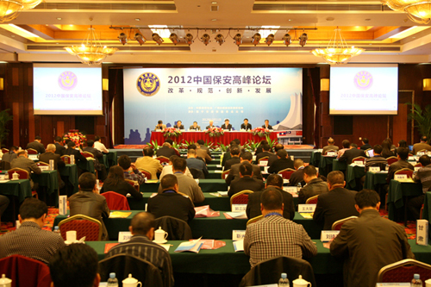
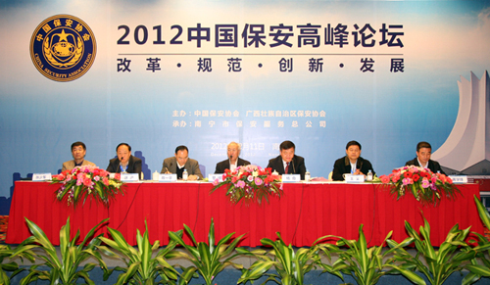
12月11日，“2012中國保安高峰論壇”在廣西南寧舉行。
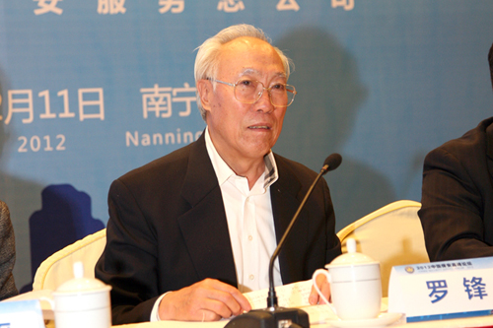
羅鋒會長發表了重要講話
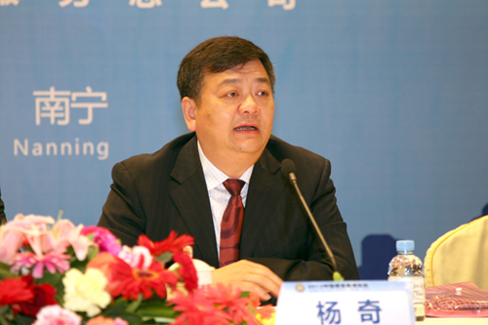
公安部治安管理局副局長、中國保安協會常務副會長楊奇在開幕式上講話
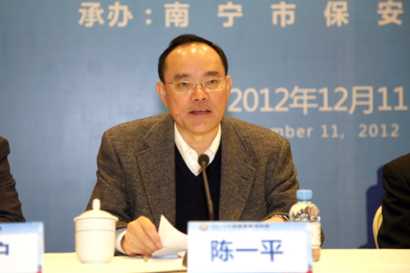
廣西壯族自治區公安廳副廳長陳一平致歡迎詞
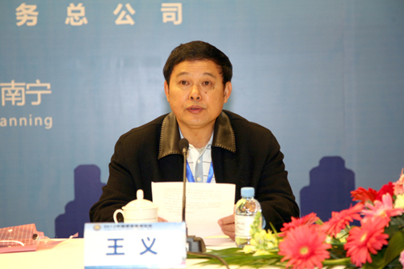
廣西壯族自治區南寧市公安局常務副局長王義致歡迎詞
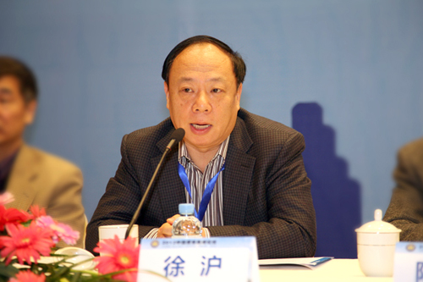
中國保安協會副會長徐滬作總結發言
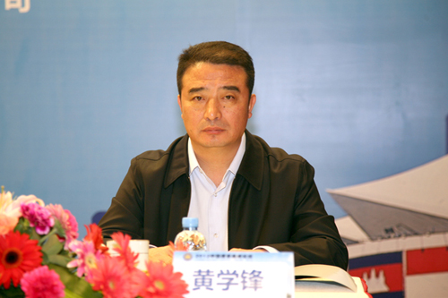
中國保安協會副會長兼秘書長黃學鋒出席論壇
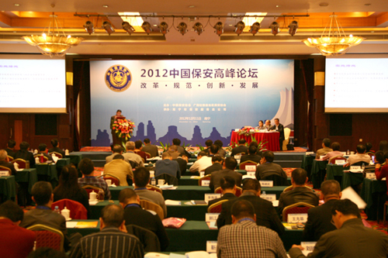
10位來自全國先進保安公司的主要負責人和公安機關代表做了大會發言

中國保安協會副會長兼秘書長黃學鋒主持論壇發言，中國人民公安大學教授郭太生、中國人民公安大學副教授裴岩對發言進行點評。
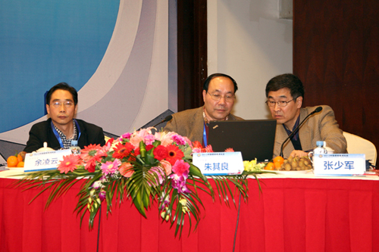
公安部治安管理局副巡視員張少軍主持論壇發言，清華大學教授余淩雲、廣西壯族自治區員警學院教授朱其良對發言進行點評。

